**RuoYi环境搭建**

## Ruoyi开发文档

<http://doc.ruoyi.vip/ruoyi-vue/document/hjbs.html>

问题列表

<https://gitee.com/y_project/RuoYi-Vue/issues>

代码下载地址

代码下载：<https://gitee.com/y_project/RuoYi-Vue>

版本：v3.8.5

## 技术选型

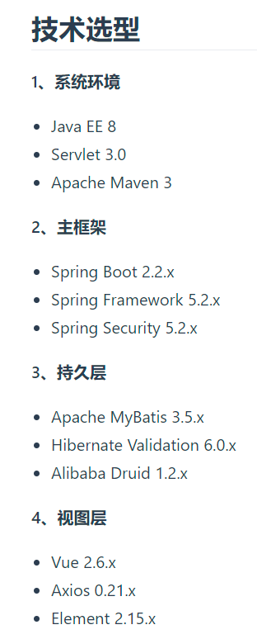

## 前端运行

* admin/admin123

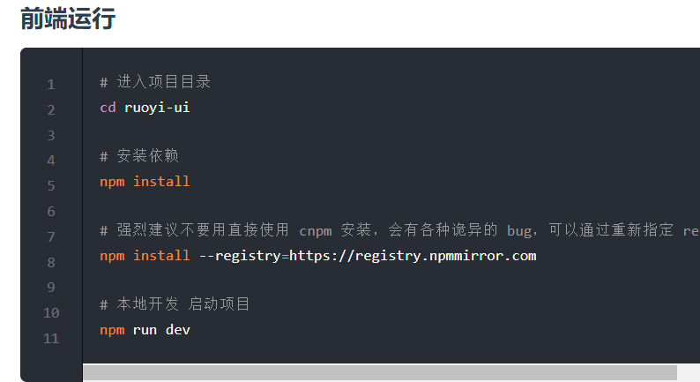

## redis5 win安装

<http://c.biancheng.net/redis/windows-installer.html>

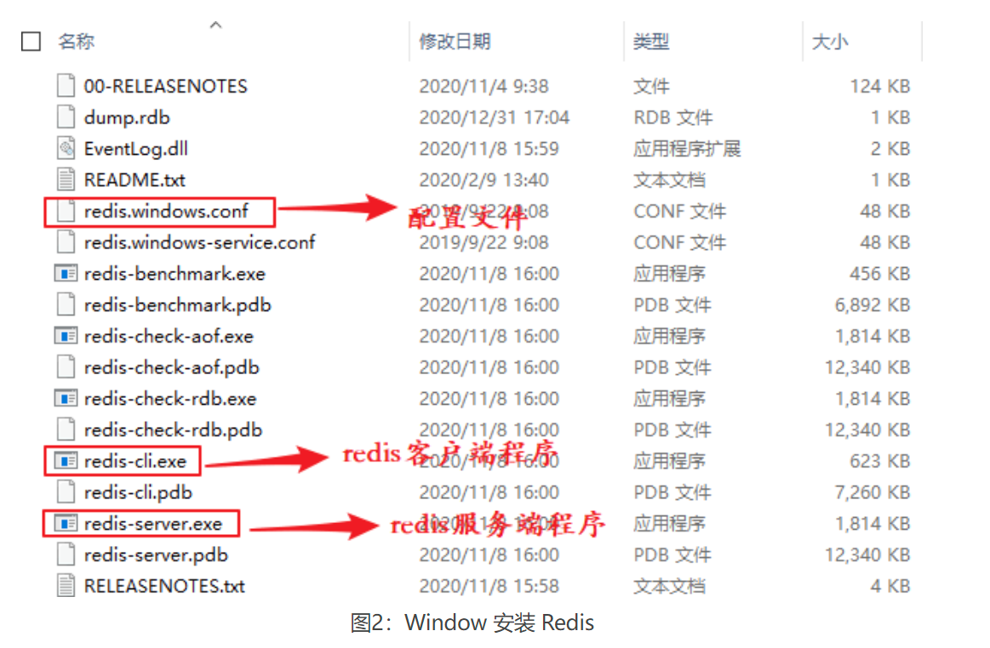

## 安装nodejs

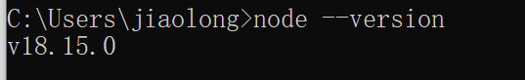

nodejs下载地址

<https://nodejs.org/dist/>

## Npm版本问题

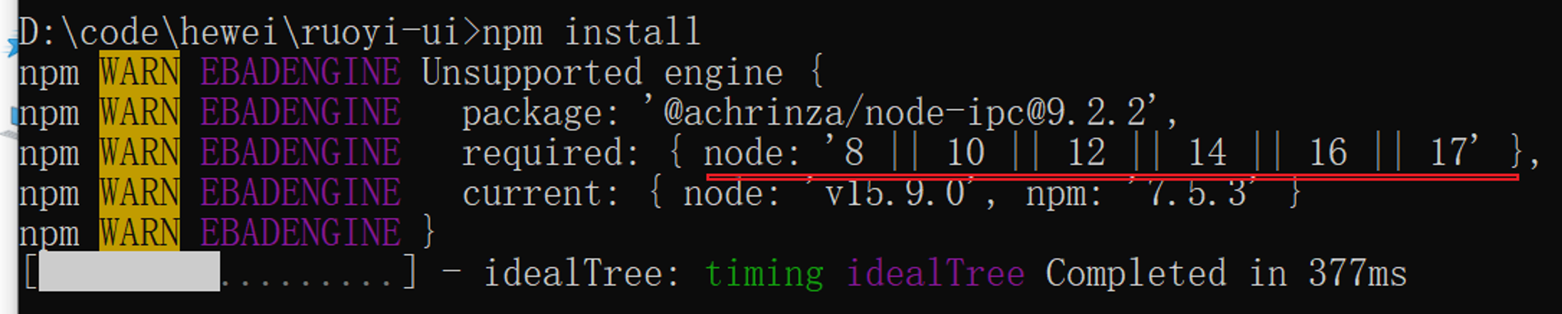

说明要使用 14 16 17的nodejs版本

这是使用nodejs 16.0.0版本

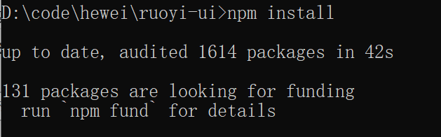

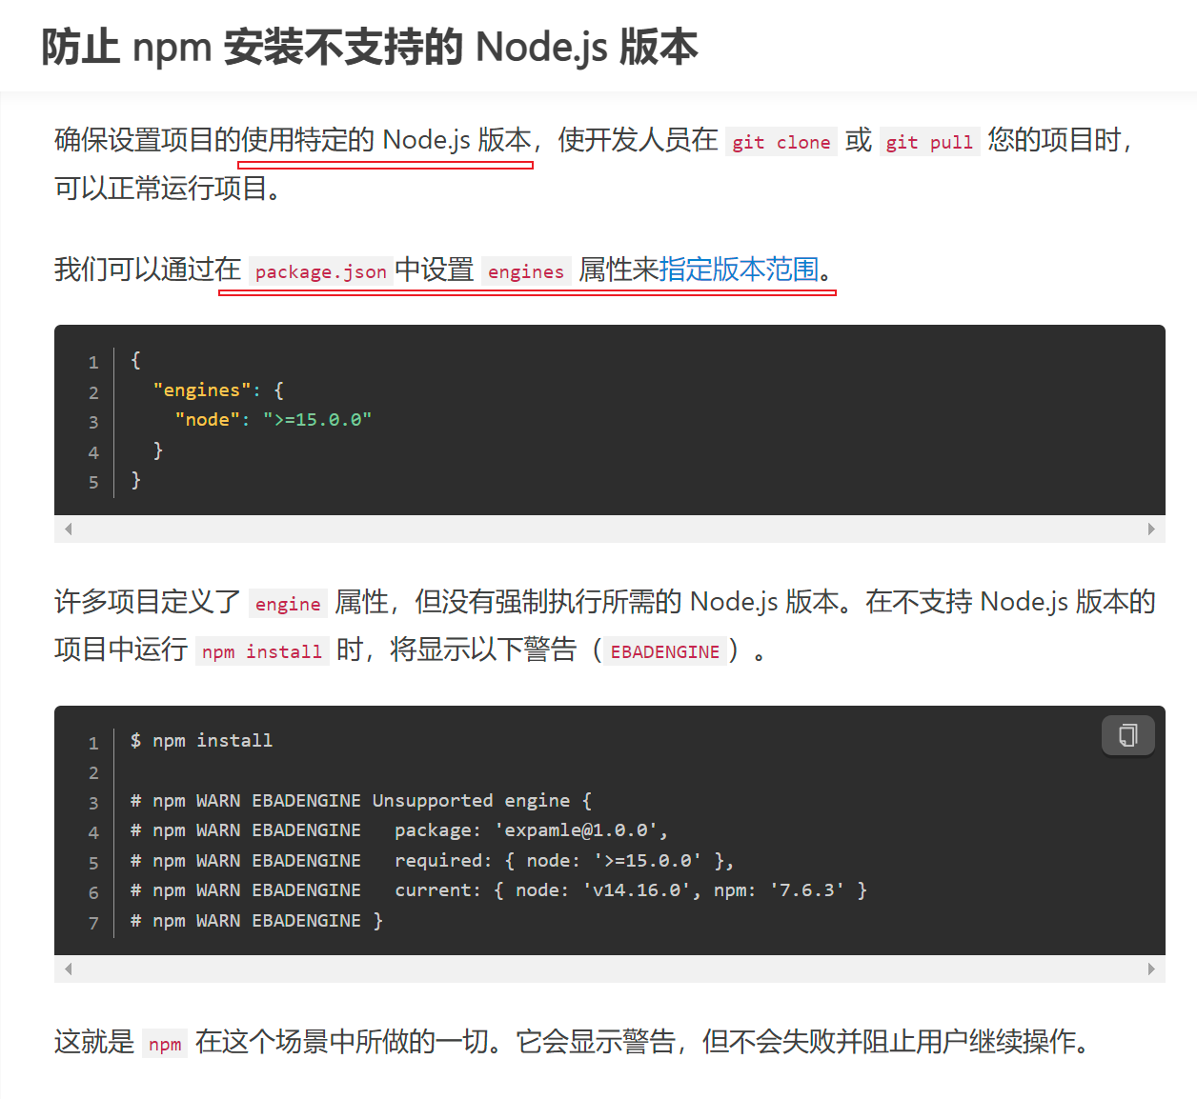

<https://www.jianshu.com/p/59f77fdccbec>

## vscode开发环境

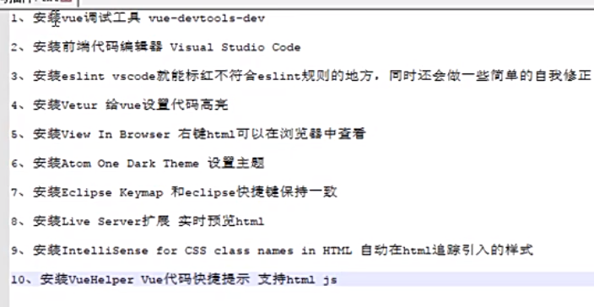

## Nginx win安装

nginx: [error] OpenEvent(“Global\ngx_reload_7652“) failed

nginx无法关闭

